MUSIC-HALL ROYAL PALACE
Le dimanche 23 novembre 2025
Inscriptions le jeudi 18 septembre 2025 à 17h30 au local de l’Amicale – 17a rue Poincaré
Le prix pour cette sortie est fixé à :
- 70 € pour l’amicaliste et son conjoint
- 121 € pour les non amicalistes

Le prix comprend :
- Le transport en autocar aller-retour Sarreguemines, Kirrwiller
- Le repas avec déjeuner, menu festival, 1 coupe de crémant et 50 cl d’eau minérale
- Le spectacle
- Danse et animations au lounge club
- Boissons au lounge club (1 boisson par personne au choix : bière, coupe de crémant, verre de vin, capuccino, latte macchiato, sodas)

Le prix ne comprend pas :
- Les boissons servies pendant le repas

PROGRAMME DE LA JOURNEE

10h30 : Rendez-vous à l’arrêt de bus rue du Maire Massing pour un départ à 10h40
De 12h00 à 14h30 déjeuner au restaurant « Majestic » avec orchestre
Menu Festival :
Foie gras de canard en terrine
Fine gelée Muscat – safran
Petit kougelhopf
***
Dos de bar
Etuvée de fenouil à l’orange,
Balsamique blanc
***
Rouelle de volaille fermière
Légumes colorés glacés
Purée aux truffes
***
Parfait chocolat noir – framboise
Glace vanille

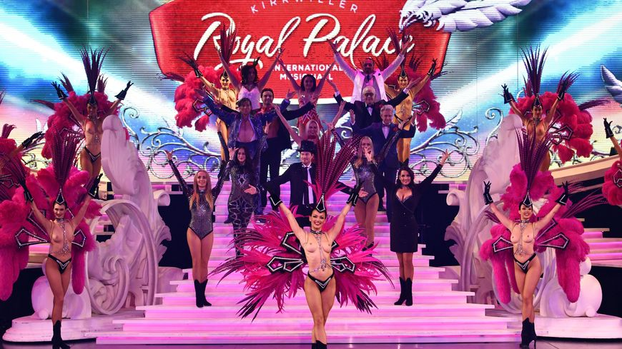

De 14h45 à 16h30 nouveau spectacle « Parfum d’Etoile au Théâtre.

Après le spectacle, vous avez accès au lounge club avec animations jusqu'à 18 h :
Retour à Sarreguemines vers 19h30.

IMPORTANT :
Pour bénéficier du tarif préférentiel « Amicaliste », la participation de l’amicaliste est obligatoire. Au cas contraire le tarif non amicaliste sera appliqué et le participant ne sera plus prioritaire.
En cas de désistement, un remboursement sera effectué uniquement si remplacement.
La sortie est exclusivement réservée aux adultes.

ROYAL PALACE – Dimanche 23 novembre 2025

TARIFS ET INSCRIPTIONS

- Amicaliste/ conjoint : 70 € x ____ = ____________

- Non amicaliste : 121 € x ____ = ____________
Total ______________

Paiement en une seule fois, par chèque/espèces/ANCV* ______________
(*) rayer la mention inutile

Participants
NOM | Prénom | Conjoint/non amicaliste | Adresse mail

IMPORTANT :
Pour bénéficier du tarif préférentiel « Amicaliste », la participation de l’amicaliste est obligatoire. Au cas contraire le tarif non amicaliste sera appliqué et le participant ne sera plus prioritaire.

En cas de désistement, un remboursement sera effectué uniquement si remplacement.

La sortie est exclusivement réservée aux adultes.

